CATALOGO ISTITUTO MODIGLIANI – SPOLETO
La sfida è consistita nel creare un luogo dove far vivere l’Arte di Modigliani, andando oltre la classica concezione di Museo o di “contenitore culturale”, pur mantenendone l’identità: in altri termini si è mirato a combinare la ricerca storica e archivistica con la necessità di uno sguardo attento di innovazione linguistica e tecnologica, capace di rispondere al panorama della contemporaneità.
La sfida imponeva, in estrema sintesi, di confrontarsi e di superare il divario tra istituzione museale e visitatore.

La risposta a questa sfida è stata quella di concentrarsi sull’elemento umano dell’istituzione museale: creare un luogo che sia avvolgente, fondato sull’accoglienza, intesa come accoglienza per il visitatore e per il suo sguardo.
Questa scelta comportava tramutare in un Museo un luogo che ha comunque avuto un passato diverso, e che potesse essere davvero “casa” per i visitatori. Ciò ha significato confrontarsi con spazi non tradizionalmente museali, nei quali creare un modo nuovo di esporre e fruire l’Arte.
Forti di questo convincimento, abbiamo voluto creare uno spazio nel quale il visitatore senta non di venire in visita, ma di essere accolto a braccia aperte.
Abbiamo voluto accogliere la sua sensibilità contemporanea e il suo senso di appartenere a una tradizione, come dimostra in primis il luogo che è diventato il Museo: la scelta è stata infatti quella di far interagire uno spazio dal vissuto pluricentenario con l’eleganza museale contemporanea.
Abbiamo voluto fondere il respiro del tempo, di cui questi luoghi sono portatori, con il respiro del quale il nostro sguardo ha bisogno per fruire le Opere.
L’intervento architettonico è stato quindi studiato per dare al visitatore un ambiente accogliente, caldo, intriso di storia, e per dare al suo sguardo un spazio pulito e libero che conservi l’essenza degli spazi museali.
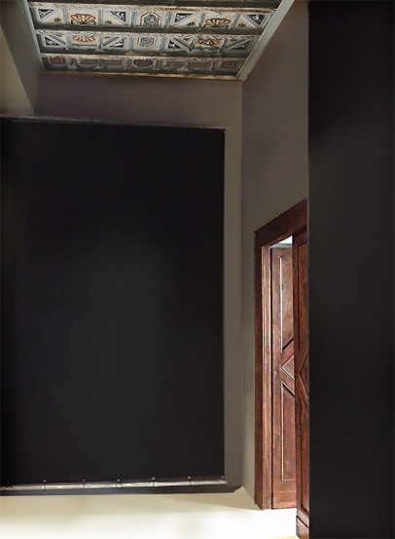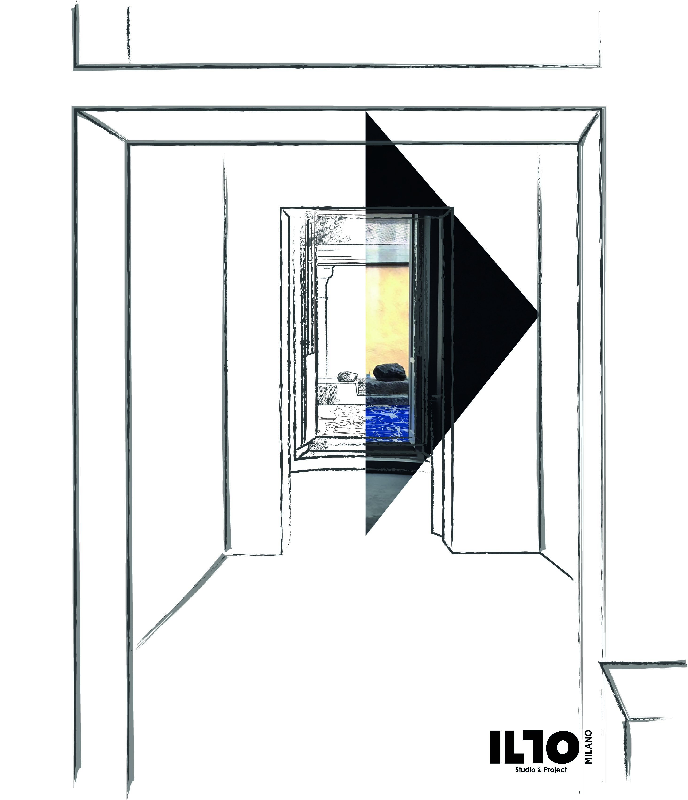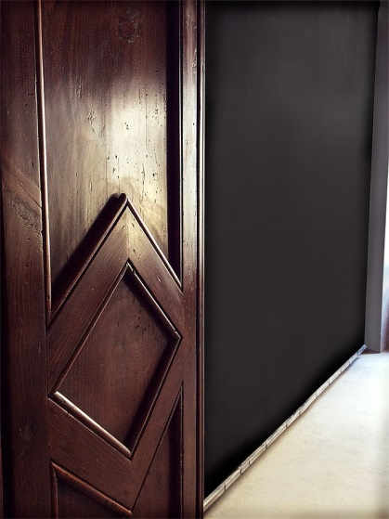

Sono stati perciò conservati i soffitti a cassettoni e lasciate le travi a vista, e accanto ad essi si possono trovare grandi pareti monocrome. I materiali sono stati scelti rispettando la storia e la tradizione di Spoleto: reperti in loco, sono stati scelti semplici ma austeri, ispirati all’eleganza dal sapore senza tempo che pervade anche le opere di Modigliani.
Tutto ciò senza dimenticare le enormi possibilità che la tecnologia ci offre per avvicinarsi all’Arte, per osservarla in modo nuovo e accompagnare la fruizione delle opere e della loro storia: da qui l’uso delle tecniche più moderne, come i videocompositing, la realtà aumentata e il recupero del materiale archivistico dell’Istituto Modigliani che trova posto nell’ accompagnare il visitatore con lettere e foto a tutt’altezza.
Il risultato è una commistione di tempi, un anacronismo esposto, che si ispira e riprende la lezione di Modigliani, il suo essere a cavallo tra la spinta verso la modernità e l’austerità della ripresa di forme ancestrali e primitive.

L’architettura d’interni è per me arte ed in questo caso con l’Arte si fonde.

Odilia Prisco
Designer
Guglielmo Zalukar
Curatore museale, Visual artist

